数値計画アルゴリズム 期末課題 205713B 朝比奈太郎 2022/08/02

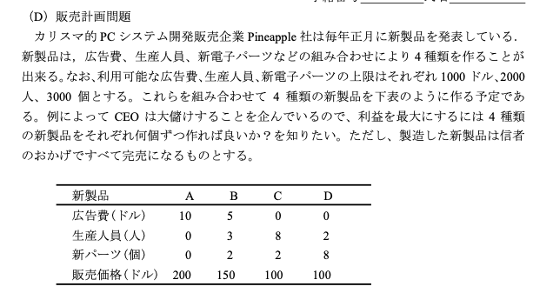

(d)広告費だけを1000$から100$ずつ増やして2000$まで変えた場合

|  |  |  |  |  |  |  |  |  |  |  |  |
| --- | --- | --- | --- | --- | --- | --- | --- | --- | --- | --- | --- |
|  | 1000 | 1100 | 1200 | 1300 | 1400 | 1500 | 1600 | 1700 | 1800 | 1900 | 2000 |
| X1 | 100 | 110 | 120 | 130 | 140 | 150 | 160 | 170 | 180 | 190 | 200 |
| X2 | 0 | 0 | 0 | 0 | 0 | 0 | 0 | 0 | 0 | 0 | 0 |
| X3 | 166.7 | 166.7 | 166.7 | 166.7 | 166.7 | 166.7 | 166.7 | 166.7 | 166.7 | 166.7 | 166.7 |
| X4 | 333.3 | 333.3 | 333.3 | 333.3 | 333.3 | 333.3 | 333.3 | 333.3 | 333.3 | 333.3 | 333.3 |
| 利益 | 70000 | 72000 | 74000 | 76000 | 78000 | 80000 | 82000 | 84000 | 86000 | 88000 | 90000 |

(考察)

表やグラフから見てもわかるように、広告費が1000$から2000$に上がるにつれて、X1の値が増える。つまり広告費とX1は比例関係にあるといえる。X2,X3,X4は広告費を増やしても変化は見られなかった。

(e)広告費だけを1000$から500$まで100$ずつ減らした場合

|  |  |  |  |  |  |  |
| --- | --- | --- | --- | --- | --- | --- |
|  | 1000 | 900 | 800 | 700 | 600 | 500 |
| X1 | 100 | 90 | 80 | 70 | 60 | 50 |
| X2 | 0 | 0 | 0 | 0 | 0 | 0 |
| X3 | 166.7 | 166.7 | 166.7 | 166.7 | 166.7 | 166.7 |
| X4 | 333.3 | 333.3 | 333.3 | 333.3 | 333.3 | 333.3 |
| 益 | 70000 | 68000 | 66000 | 64000 | 62000 | 60000 |

(考察)

広告費が減少すると、それに伴ってX1の値も減少する。

従って、(d)と同様に、広告費とX1は比例の関係にあるといえる。また、X2, X3,X4は広告費を増やしても変化はなかった。

(f)生産人数だけを2000人から100人ずつ減らして1000人まで変えた場合

|  |  |  |  |  |  |  |  |  |  |  |  |
| --- | --- | --- | --- | --- | --- | --- | --- | --- | --- | --- | --- |
|  | 2000 | 1900 | 1800 | 1700 | 1600 | 1500 | 1400 | 1300 | 1200 | 1100 | 1000 |
| X1 | 100 | 100 | 100 | 100 | 100 | 100 | 100 | 100 | 100 | 100 | 100 |
| X2 | 0 | 0 | 0 | 0 | 0 | 0 | 0 | 0 | 0 | 0 | 0 |
| X3 | 166.7 | 153.3 | 140 | 126.7 | 113.3 | 100 | 86.7 | 73.3 | 60 | 47.7 | 33.3 |
| X4 | 333.3 | 336.7 | 340 | 343.3 | 346.7 | 350 | 353.3 | 356.7 | 360 | 363.3 | 366.7 |
| 利益 | 70000 | 69000 | 68000 | 67000 | 66000 | 65000 | 64000 | 63000 | 62000 | 61000 | 60000 |

(考察)

表やグラフから読み取れるように、生産人数を減らすと、それに伴ってX3が減少することがわかる。従って、生産人数とX3は比例関係にあるといえる。また、X1, X2, X4は生産人数を減らしても、変化は見られなかった。

(g)製品Aの価格だけを250$に値上げした場合

・Aの価格が200のとき

X1 = 100, X2 = 0, X3 = 166.7, X4 = 333.3, z = 70000

・Aの価格を250ドルにしたとき

X1 = 100, X2 = 0, X3 = 166.7, X4 = 333.3, z = 75000

(考察)

200$, 250$の差分である 50$、これが100製品あるので5000$の差が利益に出た。なお、最適解は200$の場合と250$の場合で等しい。

(h)製品Aと製品Cの価格だけをそれぞれ250$, 70$に変更した場合

・A=200, C=100のとき

X1 = 100, X2 = 0, X3 = 166.7, X4 = 333.3, z = 70000

・A=250, C=70のとき

X1 = 100, X2 = 0, X3 = 166.7, X4 = 333.3, z = 70000

(考察)

利益も最適解も変化はなし。これはA,Cそれぞれに着目してみれば明快である。まずAにおいて、Aの価格は元の価格と比べると、250-200となり、これが100製品なので、+5000$である。

次にCにおいて、Cの価格は元の価格と比べると、70 - 100となり、これが10000/60製品なので、-5000$である。従って、A+C=0となり、利益の変化がないことがわかる。

最後に永山先生半年間、お世話になりました。数理計画はknapsack問題やセールスマン問題といった最適解を求める問題に対して、たくさんのアプローチがあることがわかりました。これらの解法を今後のアルゴリズム実装の際に検討して使ってみたいと思います！